Time2Escape מרחב בריחה לכל מקום בסגנון "חדר בריחה" נייד

עיקרי הפעילות:
אתם עומדים להיחשף לסוד מתוך מגוון עלילות המשחק השמור מזה שנים ומוטמן אי שם בישראל ואתם נבחרתם לחשוף אותו. דמויות עלילת המשחק עוטים על עצמם תחפושות שונות ומשונות. כל דמות, כל חפץ וכל סימן יכולים לספק לכם רמז. הרמזים נמצאים 360 מעלות מסביבכם ואתם משחקים על זמן.
יש לכם זמן קצוב לפצח את הקוד לפני שהשער בזמן נסגר לעד.
הפעילות מתאימה לכל מרחב טבע רצוי ברחבי הארץ
כל "חדר משחק" המסומן בשטח באמצעות דגל ותיבת מטמון בה טמונים רמזים, אותם יש לאתר ולפענח כדי להשיג את קוד הסיום.
דמויות עלילת המשחק מלוות אתכם "און ליין" במהלך המשחק, באמצעות טאבלטים ואפליקציית המשחק המנהלת את המשימות.
כל חוליה מנווטת בין תחנות המשחק הפזורות במגרש המשחק, לפי סדר ורצף המוגדרים על ידי אפליקציית המשחק. בכל תחנה מאתרים תיבות אוצר הנעולות במנעולים מסוגים שונים וצריכים לפצח את הקוד לפתיחת המנעול.
בתוך כל תיבה מתחבא רמז או אביזר שיעזור במשימה שרק בפיצוח מדוייק שלה, ניתן להמשיך למשימה הבאה בתור.

בין המשימות:
חציית מבוך קרני לייזר החוסמים את הגישה אל התיבה
צילום כשברקע מסך ירוק ריק ובתמורה מקבלים תמונה בה מסתתר הרמז.
הרכבת תמונת פאזל גדולה שרק בהרכבה נכונה חושפת את הרמז.
שימוש בשלל אביזרים טכנולוגיים כ: משקפי FPV, אנדוסקופ דיגיטאלי, משקפי מציאות מדומה, מגלה מתכות, שימוש ב"מציאות רבודה" ועוד משימות טכנולוגיות, מאתגרות ושל חשיבת צוות
ובסיום מפענחים את קוד הסיום

התמורה:
140 ₪ למשתתף (כולל מע"מ)
מינימום לפעילות ייקבע לפי אזור הפעילות הרצוי
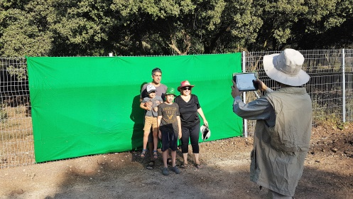
לחצו לסרטון טיזר קצר
